
CÔNG TY TNHH MỘT THÀNH VIÊN EPMT

Địa chỉ: 43A đường An Nhơn, Phường 17, Q. Gò Vấp, Tp. Hồ Chí Minh
Điện thoại: (08) 66.797.357 - Email: lienhe@epmt.vn

HƯỚNG DẪN QUY TRÌNH PMT-EMS

QUẢN LÝ KÝ TÚC XÁ



MÔ TẢ QUY TRÌNH – QUẢN LÝ KÝ TÚC XÁ
Lưu ý: để có thể đăng ký KTX, phải là sinh viên hoặc cán bộ Giảng viên đang học tập & giảng dạy tại nhà trường, thông tin kết nối được kiểm soát từ phân hệ quản lý nhân sự và quản lý đào tạo; nếu 1 sinh viên hoặc giảng viên bị thôi học, nghỉ việc thì sẽ không đăng ký được trên module này.
I. QUY TRÌNH ĐĂNG KÝ Ở KTX
Bước 1: Định nghĩa lệ phí ở KTX:
Thao tác: Ký túc xá Tài chính Lập kế hoạch thu
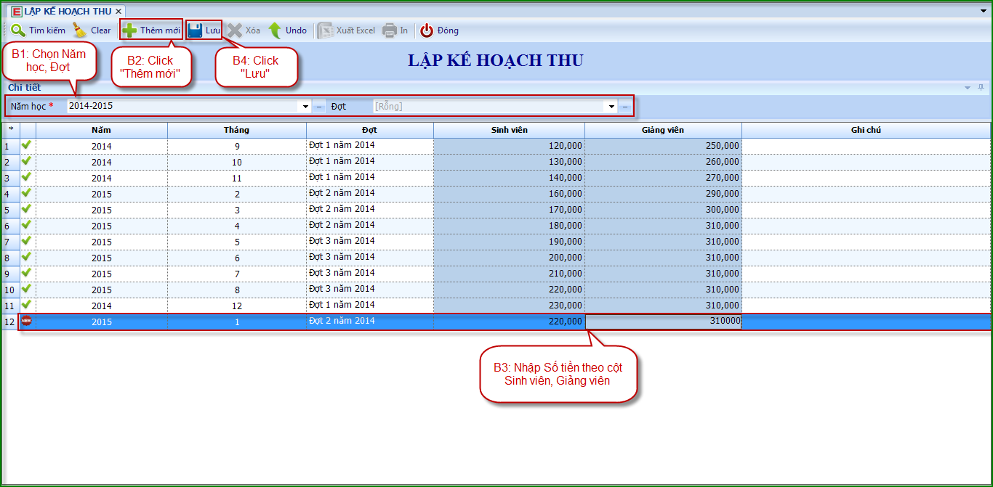

Bước 2: Đăng ký ở KTX
Thao tác: Ký túc xá Quản lý nội trú Đăng ký ở nội trú
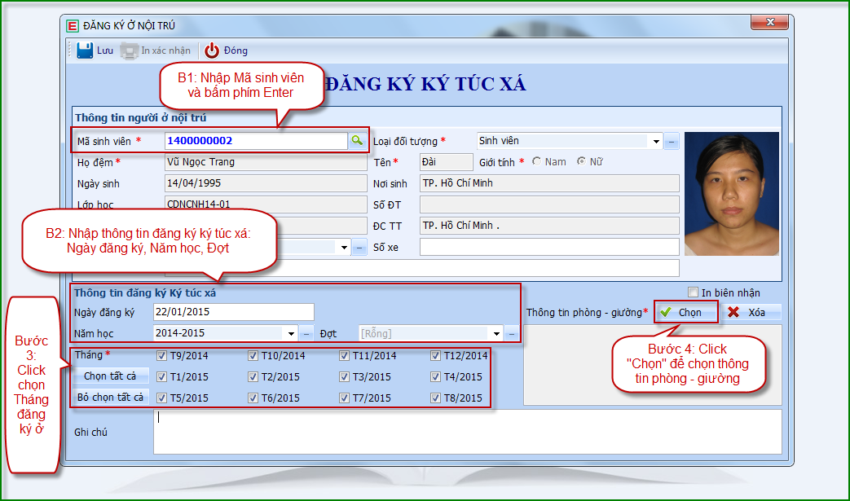
Hình 1: Đăng ký ký túc xá theo tháng
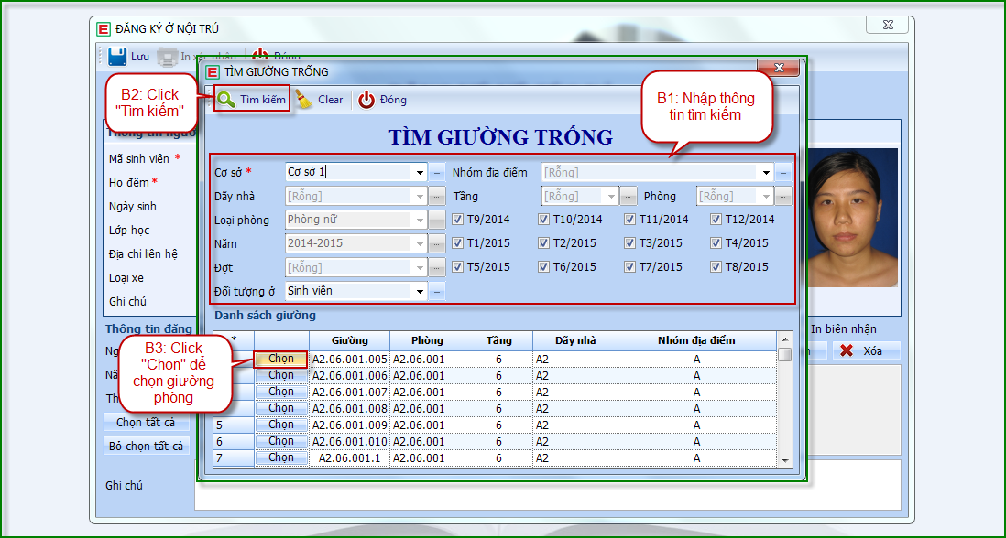
Hình 2: Chọn thông tin phòng – giường để đăng ký ở ký túc xá
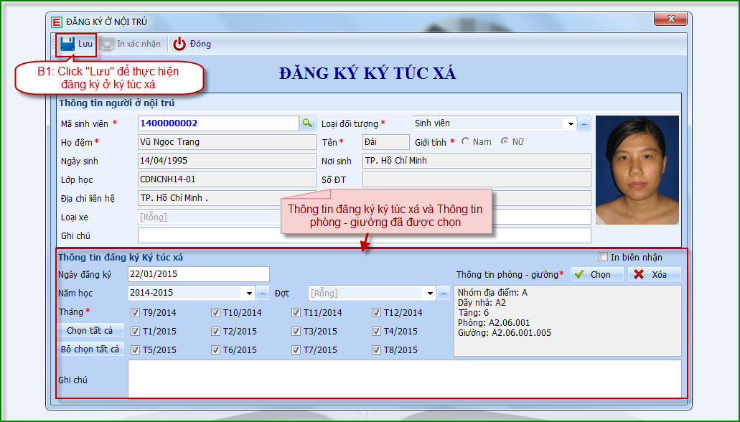
Hình 3: Thực hiện lưu thông tin đăng ký ở ký túc xá

Bước 3: Thu phí ở KTX
Thao tác: Ký túc xá Tài chính Thu phí - lệ phí KTX chọn tab “Thu phí người nội trú”
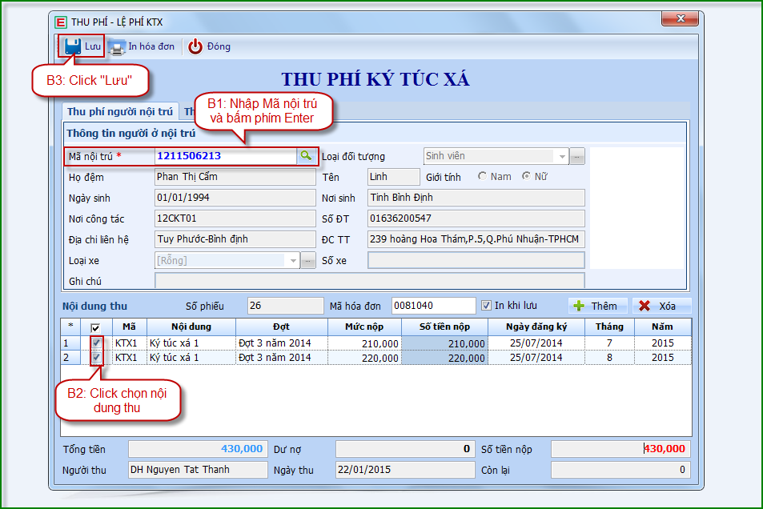
II. QUY TRÌNH QUẢN LÝ ĐIỆN
Bước 1: Lập định mức đơn giá điện
Thao tác: Ký túc xá Tài chính Định mức đơn giá điện – nước
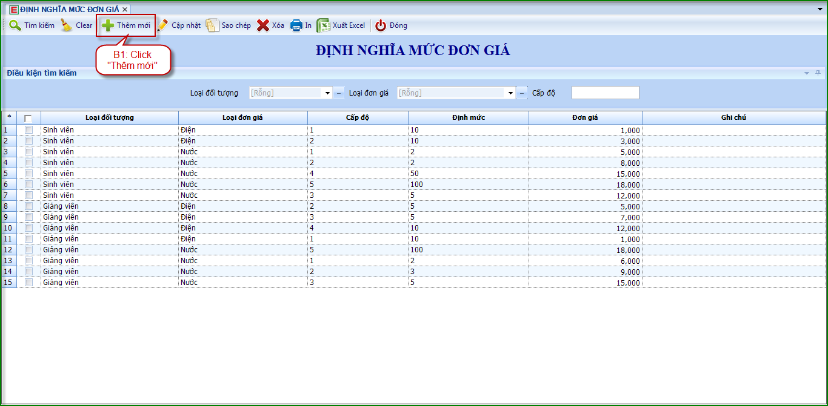
Hình 1: Thêm mức đơn giá mới
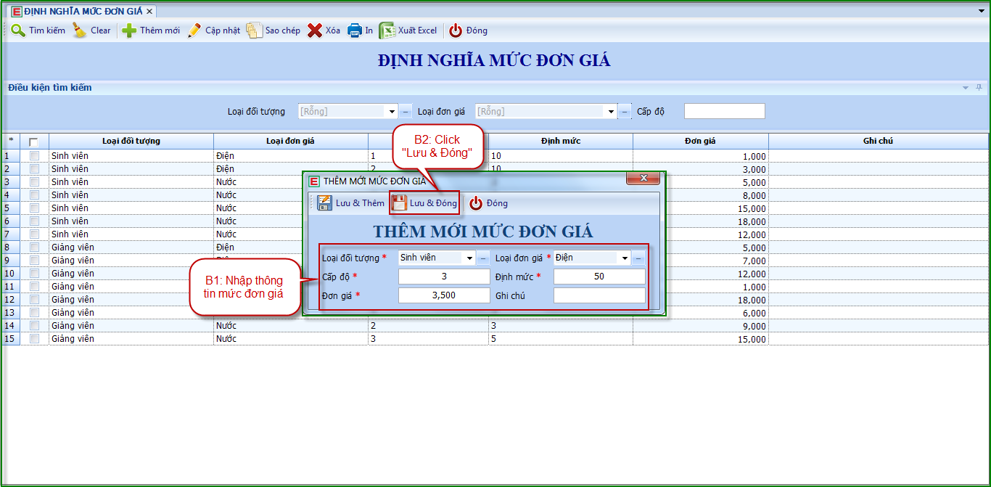
Hình 2: Nhập thông tin mức đơn giá mới

Bước 2: Ghi chỉ số điện
Thao tác: Ký túc xá Quản lý nội trú Nhập chỉ số điện
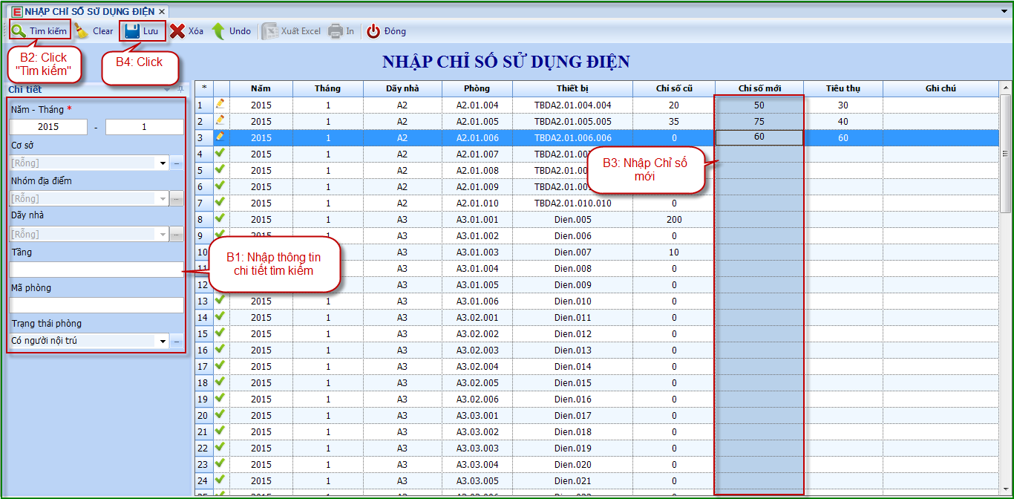

Bước 3: Tính chi phí điện theo định mức
Thao tác: Ký túc xá Tài chính Tổng hợp chi phí điện – nước
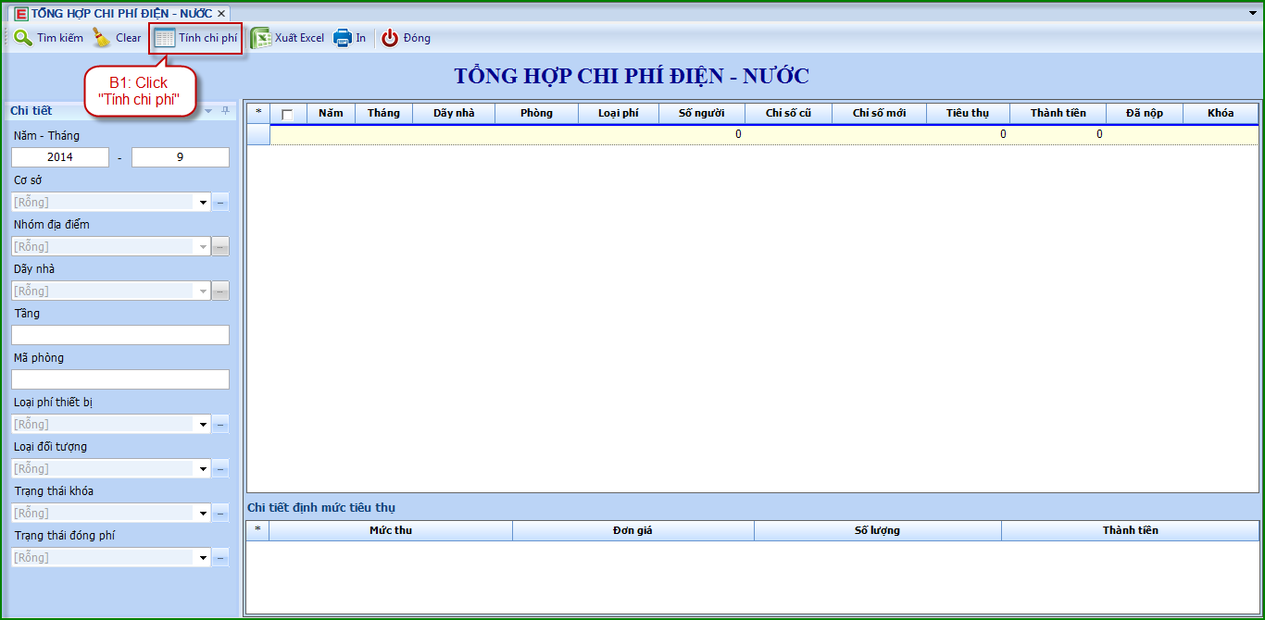
Hình 1: Tính chi phí điện – nước
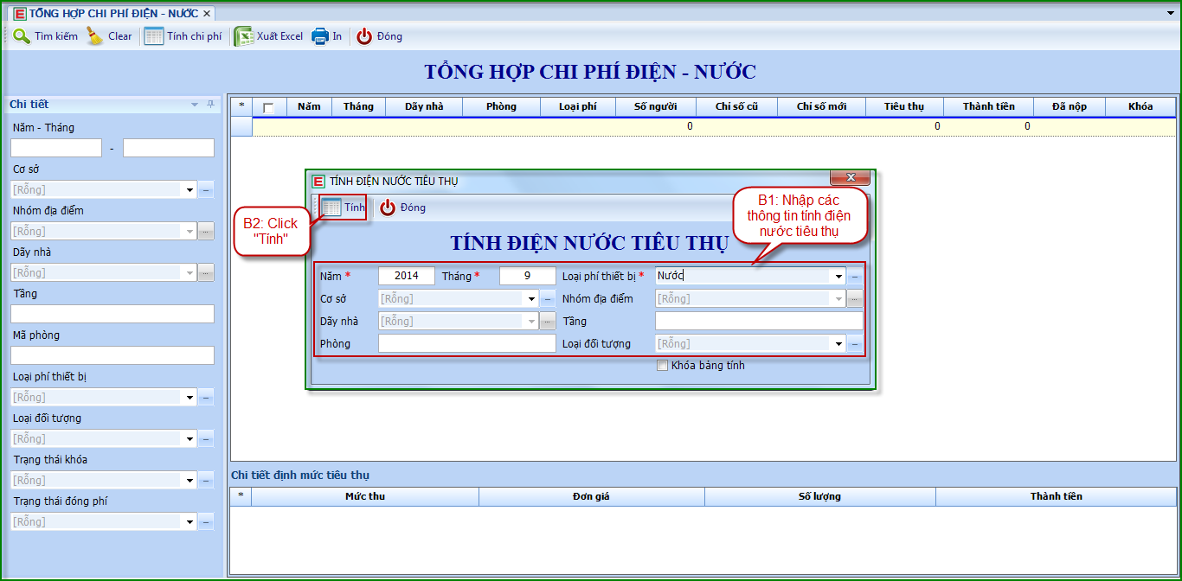
Hình 2: Tính điện nước tiêu thụ theo tháng
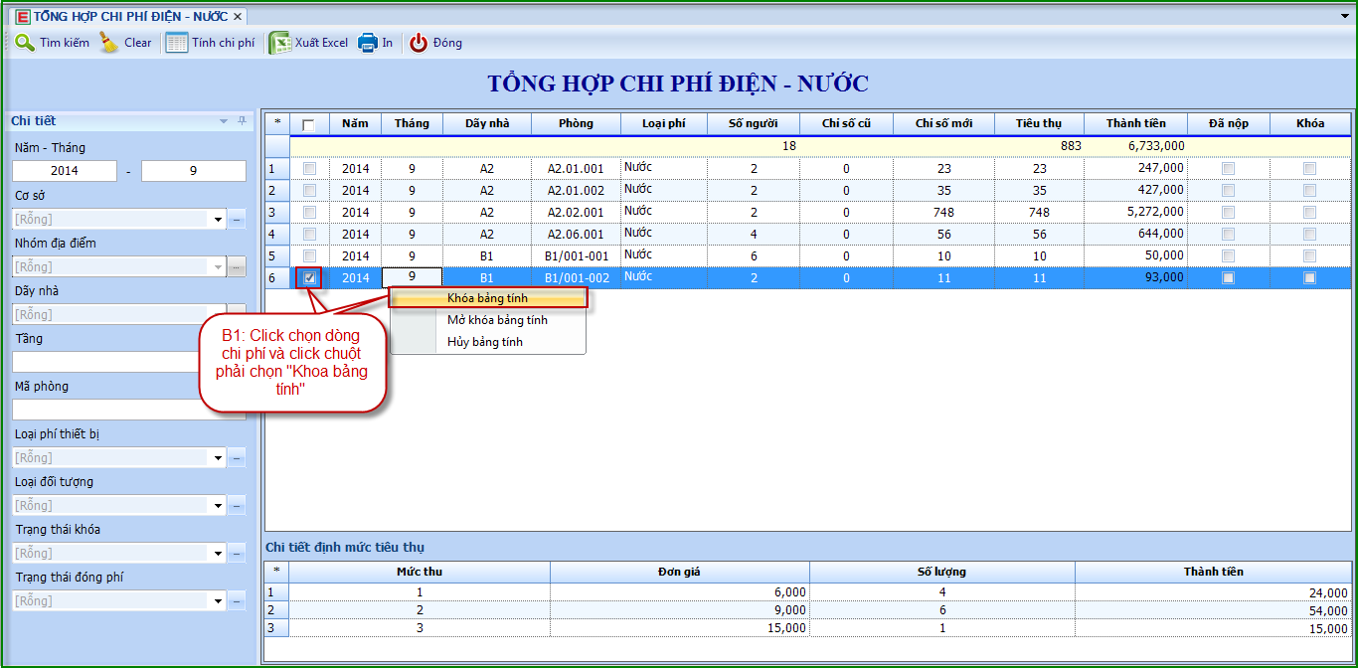
Hình 3: Thực hiện khóa bảng tính tổng hợp chi phí điện – nước

Bước 4: Thu phí điện
Thao tác: Ký túc xá Tài chính Thu phí - lệ phí KTX chọn tab “Thu phí theo phòng”
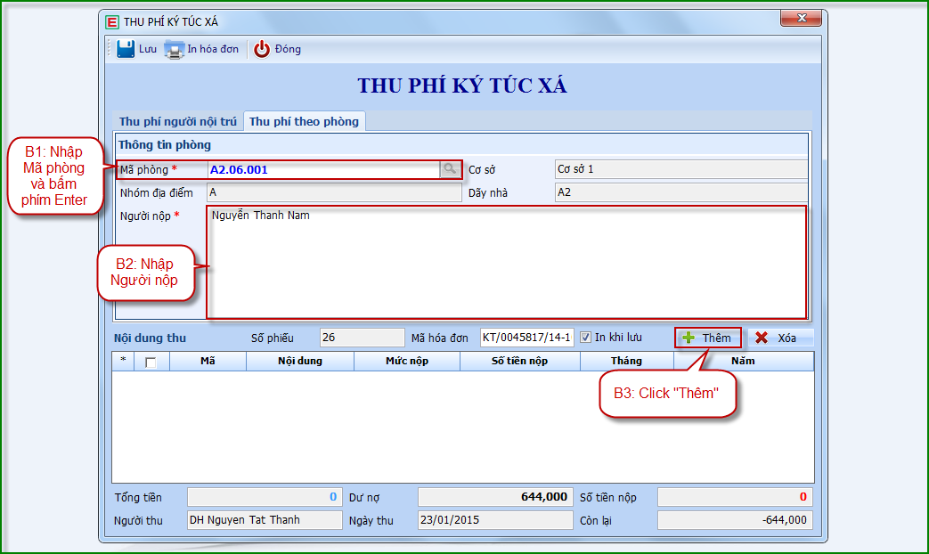
Hình 1: Nhập thông tin phòng cần thu phí
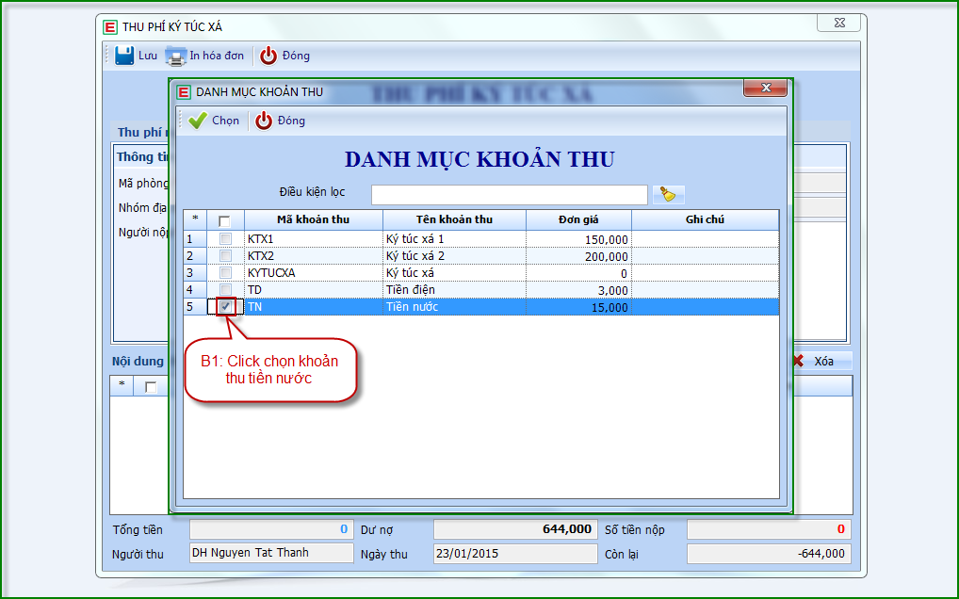
Hình 2: Chọn khoản thu để thu phí
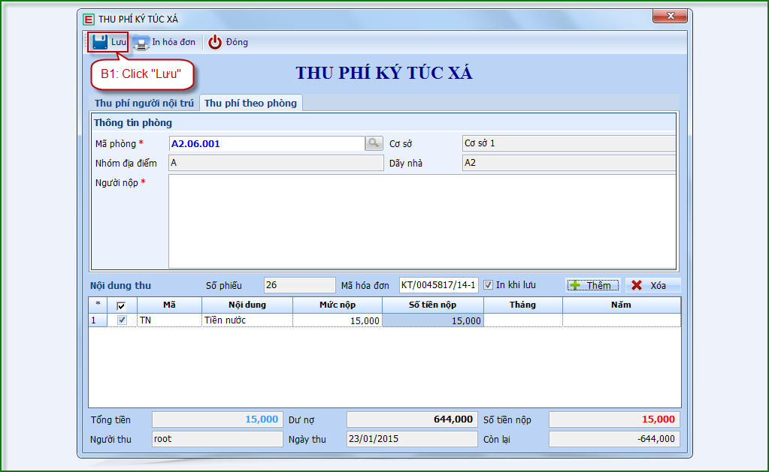
Hình 3: Thực hiện thu phí theo phòng
Lưu ý: để có thể thu tiền điện, bảng tính phải được khóa ở bước (3)

III. QUY TRÌNH QUẢN LÝ NƯỚC
Bước 1: Chia chi phí nước theo mức phí chung
Thao tác: Ký túc xá Tài chính Chia chi phí điện – nước
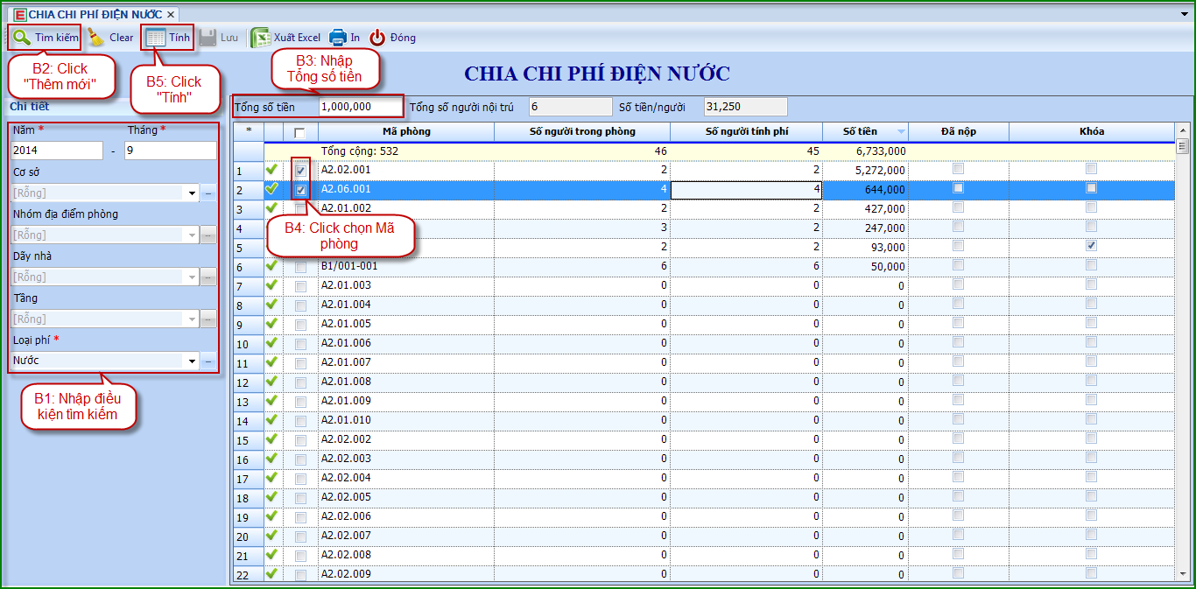
Hình 1: Thực hiện tính chia chi phí điện – nước
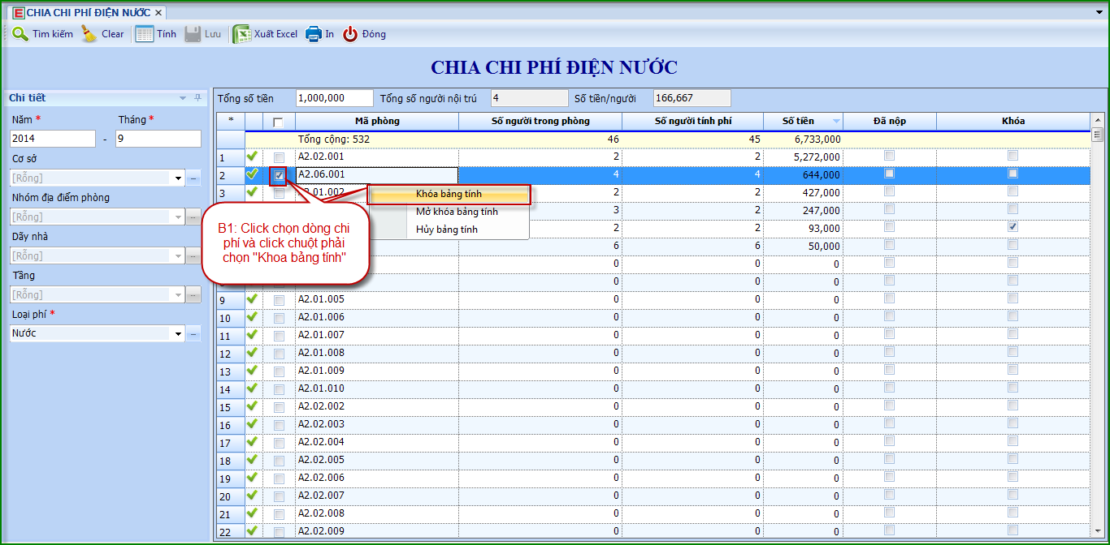
Hình 2: Thực hiện khóa bảng tính chia chi phí điện – nước
Bước 2: Thu phí nước
Thao tác: Ký túc xá Tài chính Thu phí - lệ phí KTX chọn tab “Thu phí theo phòng”
Hình 1: Nhập thông tin phòng cần thu phí
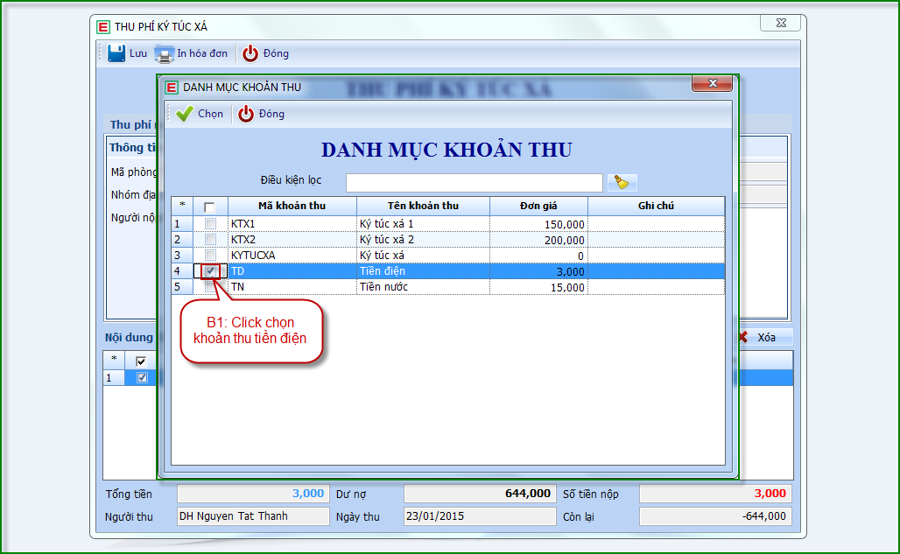
Hình 2: Chọn khoản thu để thu phí
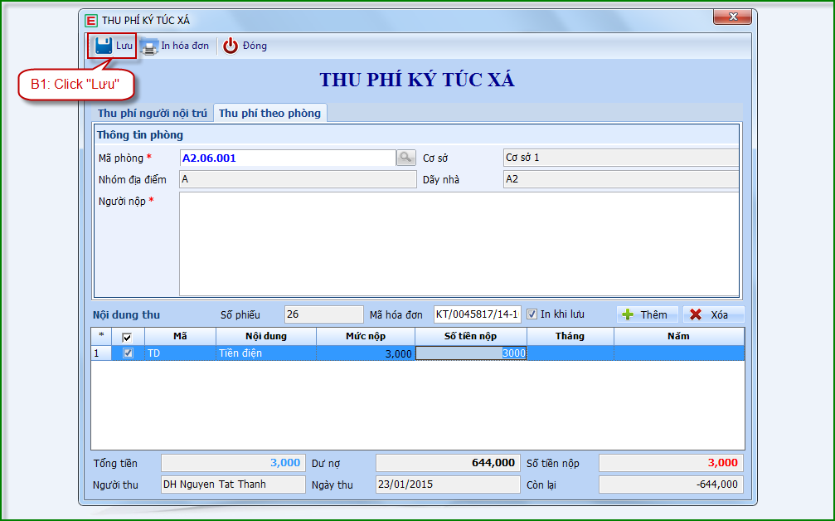
Hình 3: Thực hiện thu phí theo phòng
Lưu ý: để có thể thu tiền nước, bảng tính phải được khóa ở bước (1)

